Наш город. Дом

1. Рассмотри картинку. Скажи, что на ней нарисовано.

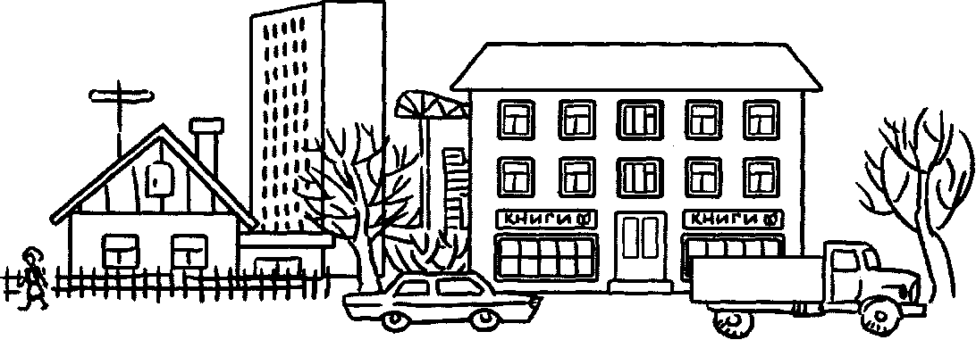

* + - 1. Сравни дома по высоте. Покажи самый высокий (самый низкий) дом.
      2. Скажи, как называется дом из ...
* Кирпичей - (кирпичный дом).
* Бетона -...
* Дерева -...
* Блоков -...
* Камней -...
  1. Крыша у домов тоже из разных материалов.
* Крыша из железа - железная. Скажи, какая крыша из черепицы (металла).
  1. Посчитай в домах этажи. Скажи, сколько этажей в каждом доме.
  2. Дом, в котором 1 этаж, называется одноэтажным. А как назовем дом, в котором 2 этажа (3 этажа, 7 этажей, 12 этажей, много этажей)? Дома во сколько этажей на картинке?
  3. Ответь на вопросы:
* Сколько этажей в твоем доме?
* Как его можно назвать?
* На каком этаже ты живешь?

1. Рассмотри картинку. Покажи и назови части дома.
2. Назови части дома во множественном числе и со словом «много» по образцу.

|  |  |  |
| --- | --- | --- |
| Части дома | Множественное число | Много |
| фундамент | фундаменты | фундаментов |
| стена |  |  |
| окно |  |  |
| балкон |  |  |
| крыша |  |  |
| чердак |  |  |
| лестница |  |  |
| лифт |  |  |
| этаж |  |  |
| лестничная площадка |  |  |
| квартира |  |  |
| подвал |  |  |

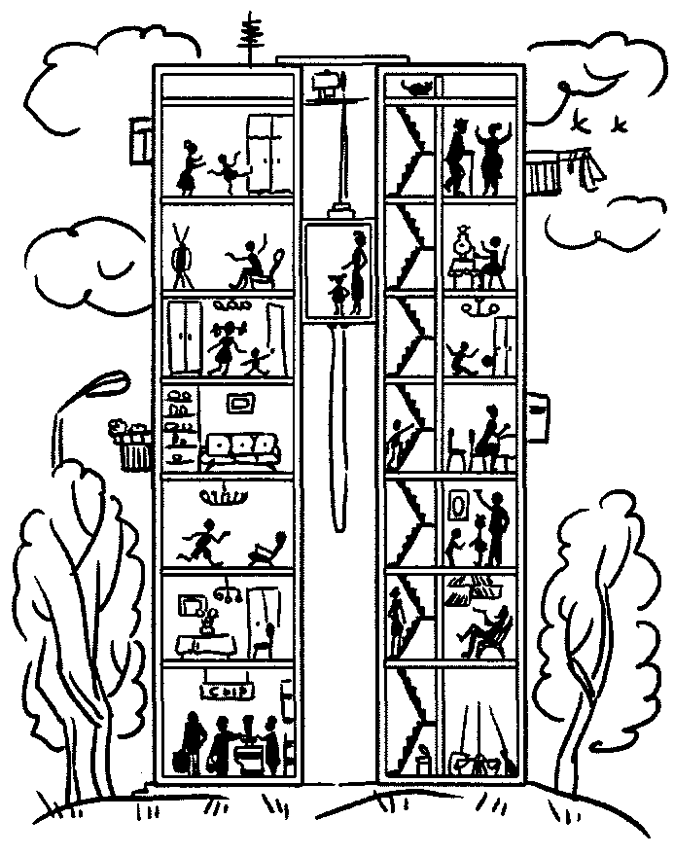

10. Попроси маму записать ваш адрес и выучи его

Дом. Строительство

* 1. Дай полные ответы на вопросы:
* Кто строит дома? (Дома строят строители)
* Кто их красит? (Красят их маляры)
  1. Саша, Вова и Лена тоже строят дома. Скажи, в кого они играют (Они играют в строителей)

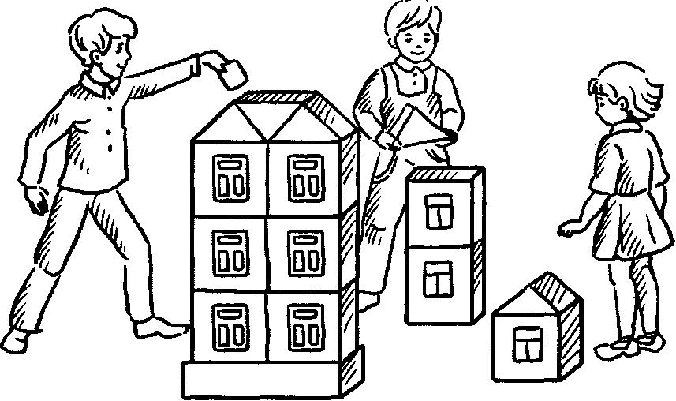

* 1. Раскрась дома, которые строят дети.
  2. Расскажи, какие дома они построили, по своему рисунку и с помощью таблицы.  
     *Например:* «Саша построил высокий, трехэтажный, красный, блочный дом с серым фундаментом и с зеленой крышей».

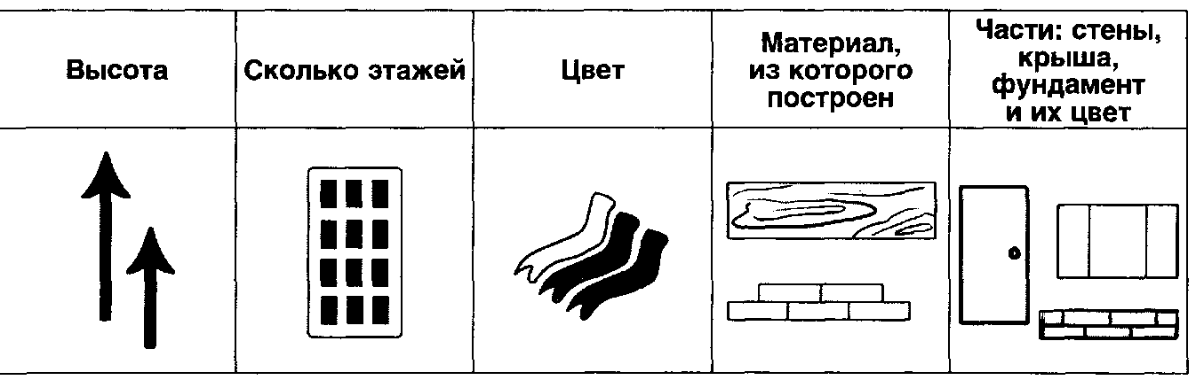

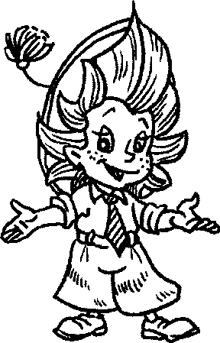

* 1. Помоги Незнайке закончить предложения:

- Лена по улице шла, через дорогу ... (перешла).

- Лена к дому ... (подошла).

- Она за угол дома ... (зашла), из-за дома ... (вышла), вокруг дома ... (обошла), в дом ... (вошла), а потом из дома ... (вышла), по тротуару в магазин ... (пошла).

127